DZIEŃ DOBRY, WITAM WAS.

Najnowsze zdjęcia waszych prac zobaczycie na głównej stronie szkoły klikając w napis Brawo Wy. Dołączyłam tam dzisiaj kartkę zielnika Zuzi i Obrazki dla przyjaciół od Eryka, Filipa, Matyldy i Huberta Grocholi. Koniecznie je obejrzyjcie.
Niewiele dni zostało do wakacji, mam nadzieję, że mimo sytuacji uda się nam wszystkim spędzić chociaż kilka dni poza domem.

Na początek wykonajcie wg instrukcji łódkę- książka 4 str 60
Teraz posłuchajcie opowiadania Małgorzaty Zaremby „Wakacyjne podróże”
Od samego rana tata, Olek i Ada planowali wakacyjne podróże. Zapomnieli o porannym myciu, a nawet o przebraniu się z piżam. Gdyby nie mama, zapomnieliby też o śniadaniu. Szczęśliwie mama przypomniała im o wszystkim. Kiedy byli już umyci, przebrani i najedzeni, wyjęła z szafy wielki globus i postawiła na podłodze.
-Teraz możecie podróżować palcem po całym świecie.
- Super!- ucieszył się Olek. Bez namysłu zakręcił globusem. Fruuuu! Gdyby kula ziemska obracała się tak szybko, wszyscy dostaliby kręćka jakiegoś lub co najmniej zadyszki. Przed oczami taty, Ady i Olka mknęły kontynenty: Ameryka Północna i Ameryka Południowa, Afryka, Europa, Azja i Australia.
- Tu jedziemy! - Palec Olka zatrzymał rozpędzony świat namalowany na globusie, - Australia, Sydney. Niezłe miejsce. Będzie fajnie. W Australii są kangury i koale.
- W Sydney chciałbym zobaczyć gmach filharmonii- wtrącił tata.
- A będzie tam gmach naszego przedszkola?- spytała Ada
Olek spojrzał na siostrę z politowaniem. Przecież nikt nie podróżuje do przedszkola, które jest kilka metrów od domu. Zakręcił drugi raz. Jego palec wskazał państwo leżące w Ameryce Południowej.
- Brazylia. Dobry wybór- pochwalił tata .- Są tam wspaniałe plaże. Chętnie poleżałbym sobie.- przeciągnął się leniwie.
- Może i ja zaproponuję podróż? - mama zajrzała do salonu. -Chciałabym pojechać z wami do Indii. Zawsze interesowała mnie Azja i jej kultura. Chociaż Afryka też jest ciekawa.
- No pewnie, jedziemy do Kenii! Do parku z dzikimi zwierzętami. Zobaczymy słonie i żyrafy!- zawołał Olek ożywiony wizją spotkania dzikiego słonia, a może i lwa.
- A będzie tam nasz park?- nieśmiało spytała Ada.
Wszyscy spojrzeli na nią jak na przybysza z kosmosu.
- Nasz park będzie czekał na ciebie w Polsce. Teraz ja wybieram- powiedział tata. Energicznie zakręcił globusem. Niebieski kolor oceanów i mórz zmieszał się z zielonym, żółtym i brązowym – kolorami kontynentów. Adzie aż zakręciło się w głowie. Świat na globusie obracał się zbyt szybko. Co będzie jeśli palec taty trafi na głęboki ocean? Nie chciałaby spędzić wakacji na oceanie. Tam już z pewnością nie ma znajomego parku, przedszkola an placu zabaw z dużą okrągłą piaskownicą.
- Stany Zjednoczone, Waszyngton- zakomunikował tata.
- Jest tam plac zabaw?- spytała Ada
- Naszego nie ma, ale są inne,. Jest za to Biały Dom i …
- Ale naszego domu tam nie ma- przerwała tacie Ada
- Ja nie mogę! Chcesz jechać na wakacje czy nie?- zniecierpliwił się Olek.
- Chcę. Tylko nie tak daleko- bąknęła Ada
- To gdzie? Wybieraj- podsunął jej globus.
Ada zamknęła oczy. „Niech los zdecyduje”- pomyślała i dotknęła palcem globusa
- Tu!
Cała rodzina wbiła wzrok w miejsce, które wskazywał palec Ady. Mama i tata pierwsi gruchnęli śmiechem.
- Europa, Polska, Warszawa- podsumował Olek.
Ada westchnęła z ulgą. Jak to dobrze, że zdała się na los szczęścia. W Warszawie jest jej przedszkole i dom, i park, i znajomy plac zabaw. No i tuż pod Warszawą mieszkają ukochani dziadkowie. Co ważne ich dom stoi w pobliżu lasu.
- Pojedziemy do babci i dziadka. Tam są bociany, dzięcioły, kukułki, żabki, biedronki, ślimaki i pszczoły- zachwalała Ada.
- Mrówki, komary i muchy – dorzucił ponuro Olek. Ale już po chwili śmiał się jak tata i mama. Nawet napad komarów nie odstraszyłby ani Ady ani jego od podróży do dziadków. Podpatrywanie ptaków w towarzystwie dziadka, który zna setki ciekawostek o zwierzętach, bo był najlepszy z wakacyjnych planów.
*odpowiedzcie na pytania
- co Olek, Ada i tata planowali od samego rana?
- dzięki czemu mogli podróżować palcem po całym świecie?
- jakie kontynenty były widoczne na globusie?
- co wskazywał palec Olka?
- co wskazywał palec taty?
- gdzie chciała pojechać mama?
- co wspominała cały czas Ada?
- co wskazywał palec Ady? Gdzie ona chciała pojechać na wakacje?

Teraz popatrzcie na obrazki i ułóżcie zdanie do każdego z nich

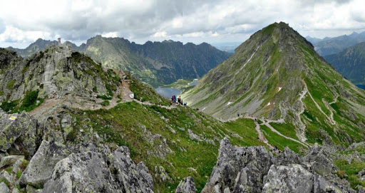

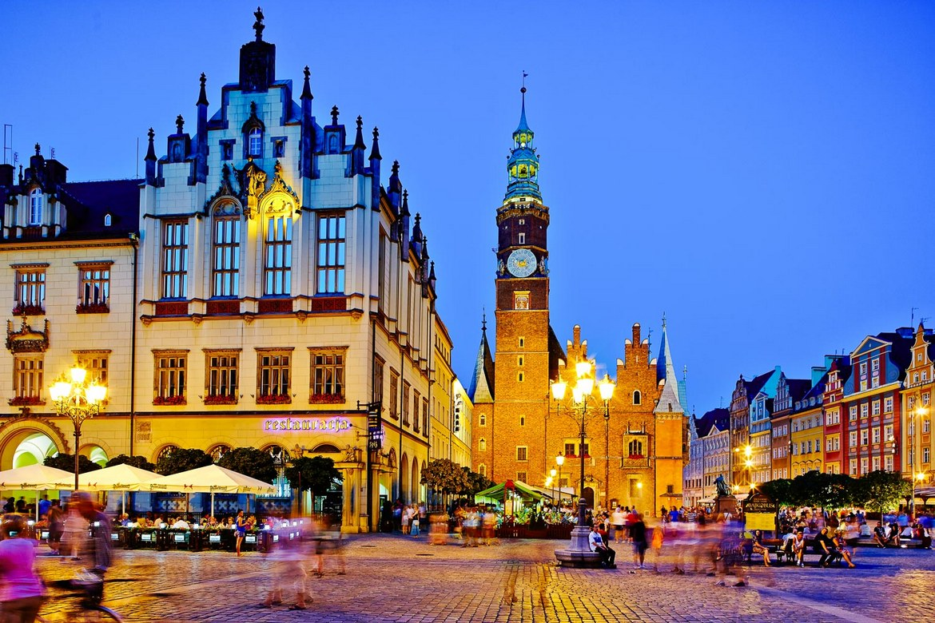

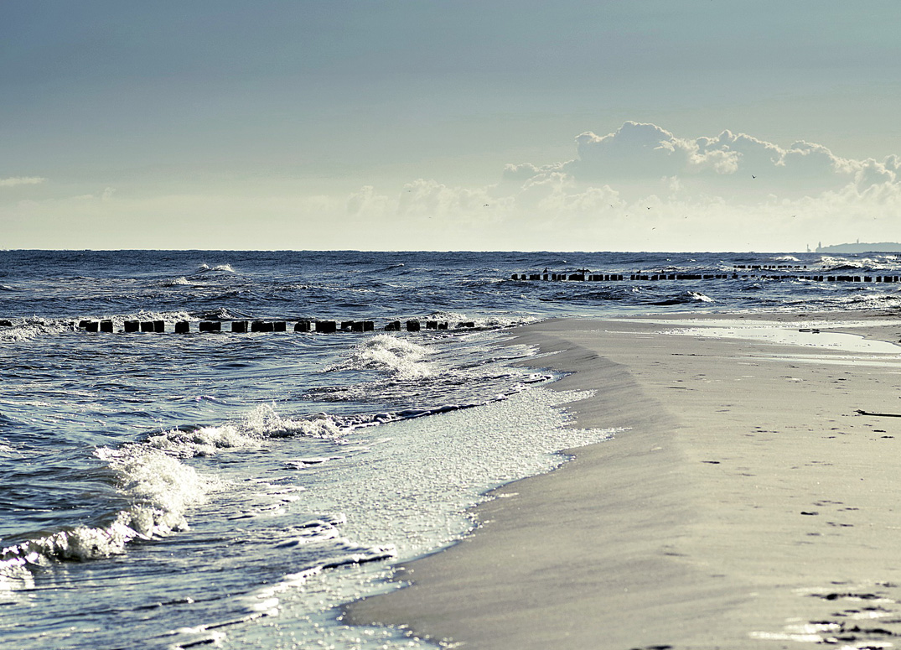

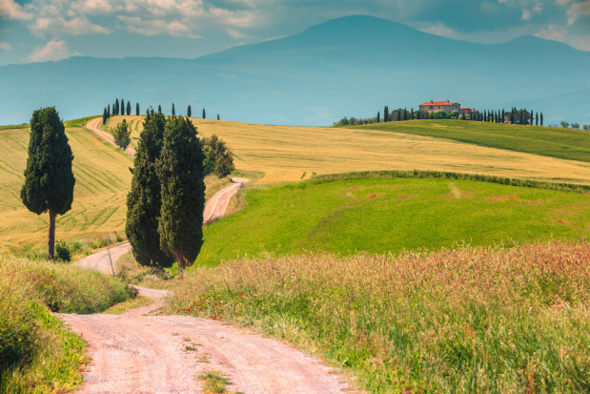

Posłuchajcie szumu morza. Czy ten odgłos jest przyjemny? Pokażcie rękami jak porusza się fala.

A teraz czas na pracę plastyczną pt. „Ślady na plaży”. Kartkę pomalujcie dwoma kolorami- niebieską morskie fale, a żółtą piasek na plaży. Potem pomalujcie stopy brązową lub pomarańczową farbą i odbijcie ich ślady na żółtym kolorze. Powodzenia.
Wcześniej sprawdźcie ile miejsca zajmą na kartce wasze stopy, bo powinny być one odbite na plaży.
Na ślady waszych stóp czekam do 18.00 we wtorek

MIŁEGO DNIA!

